Вьюн Н.Д., учитель начальных классов
МОУ СОШ с. Екатериновка Партизанского района Приморского края

Урок русского языка в 3 классе

Тема: «Изменение по вопросам одушевленных и неодушевленных имен существительных» 3 кл. (1-4)

Цель: Формировать умение изменять по вопросам имена существительные, обозначающие одушевленные и неодушевленные предметы; умения распознавать в словах безударные гласные, звонкие/глухие согласные, обосновывать их написание; писать слова с изученными орфограммами; развитие каллиграфических, фонетических умений; развитие умения устанавливать связь в предложении, выделять главные члены предложения, второстепенные члены предложения, оформлять предложение на письме; развитие речи; воспитание внимательности к русской речи, богатству русского языка; интереса к урокам русского языка.

Оборудование:
1. Карта путешествия.
2. Карточка «тема урока».
3. Таблица «Кто? Что?».
4. Русский язык. Учеб. Для 3 кл. нач. шк. В 2 ч. Ч. 2 / Л. М. Зеленина, Т. Е. Хохлова. – М. : Просвещение, 2004. – с. 86.
5. Шифр словарного слова.
6 Таблица «Изменение имен существительных по вопросам».
7. Ребус.
8. Орфографические словари.
9. Карточки самостоятельной работы (2 уровня сложности).

Ход урока:
I. Организационный момент. Тема. Цель.
Начнем наш урок русского языка со слов К. Паустовского: “Истинная любовь к своей стране немыслима без любви к своему языку”. И действительно это так. У каждого человека есть Родина, и каждый любит её. Любит место, где он родился и живёт. Любит родные леса и поля, любит свой народ, любит свой язык. Наш с вами родной язык – это русский язык. Язык, на котором мы говорим, красив и богат.
Благодаря русскому языку, вы можете учиться, трудиться, добиваться успехов, открывать для себя каждый день что-то новое.
И вот сегодня я предлагаю отправиться в путешествие по океану Имя Существительное к острову, который вы сами узнаете, если внимательно посмотрите на записанные слова, и скажите по какому признаку они разделены на группы.
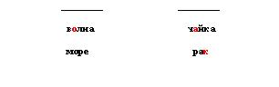 Рисунок 1.
Какие орфограммы встретились? Как проверить?
II. Актуализация знаний
1) Работа в тетрадях.
а) Число, классная работа.
Предлагаю отправиться в путешествие на корабле. Но для того, чтобы подняться на палубу этого корабля, необходимо правильно записать число в тетрадях и объяснить написание изученных орфограмм.
Сели все правильно, открыли тетради, положили её под наклоном, взяли ручки, записываем число, «Классная работа».
- Вот мы и на палубе.
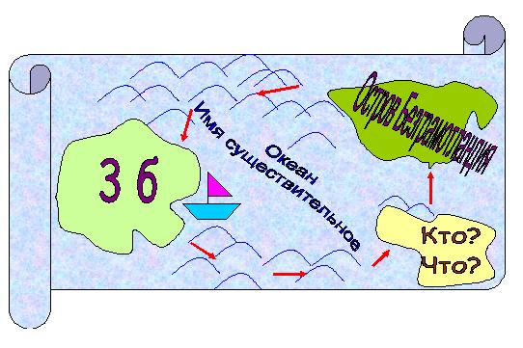Рисунок 2.
Теперь - вперёд покорять трудности, которые нам будут встречаться на пути. Вот каким будет первое испытание.
б) Каллиграфическая минутка.
Перед тем, как отправиться в путь, надо размяться. Сегодня наша разминка будет такая. Букву, написание которой мы будем повторять вы найдете в теме урока. Она первая, в слове из 4 букв. Из каких элементов состоит строчная буква «м»?
На доске написано:
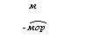Рисунок 3.
На второй строчке запишите однокоренные слова с корнем –мор-, но именами сущ. (море, моряк). Выделите корень. Какие орфограммы есть в словах? Докажите их написание. Как еще мы можем их назвать? Почему?
в) Совершенствование навыков
Мы в Океане Имени Существительного, приближаемся к острову.

На этом острове живут два добродушных веселых дельфина. Одного из них зовут “Кто?”, а другого “Что?”.

Кто? Что? Рисунок 4.

Эти дельфины очень любознательные. Они хотят узнать как можно больше имен существительных. Поможем им?
Распределите имена существительные в два столбика; кто хочет?
На доске и в тетради:
Рисунок 5.
кит, берег, брызги, чайка, дно, акула - таблички 1 человек
Как называют имена существительные, которые отвечают на вопрос Кто?
Что обозначает имя существительное?
Как называют имена существительные, которые отвечают на вопрос Что?
Я думаю, что дельфины остались довольны нашей работой.
2) Работа с книгой
Следующее задание нужно прочитать в нашем корабельном журнале. Откройте книги на с 86, № 84. (таблица - дети вспоминают вопросы, а учитель их открывает)
3) Работа у доски. Словарная работа.
Ребята, на каком виде водного транспорта мы путешествуем?
А чтобы узнать, как пишется это слово, нужно его расшифровать с помощью чисел:
Рисунок 6.

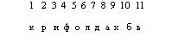 Рисунок7.
Замечательно. Что можете сказать о его написании? Найдите это слово в словарике.
Запишите его в тетрадь.
К какой части речи оно относится? На какой вопрос отвечает?
4) Письмо по памяти
А теперь, посмотрите на пословицу на доске.
Рисунок 8.
Объясните ее смысл. (Человеку с большими способностями нужно дать возможность развить его способности, и этот человек сможет достичь больших успехов).
Найдите ошибкоопасные места. Запишите пословицу по памяти. Проверьте друг друга.
Мы с вами совершаем волшебное путешествие. Поэтому давайте совершим превращение с нашим словом. Превратите его в одушевленное ис с помощью суффикса «щик». Запишите его. Разберите его по составу. Слово корабельщик имеет ряд синонимов: кораблестроитель, корабел. На какие вопросы эти слова отвечают?
Какие это имена существительные?
5) Физминутка.
Волны плещут в океане. (Дети машут руками, изображая волны). Что там чудится в тумане? (Дети вытягивают руки вперед) Это мачты кораблей. (Дети вытягивают руки вверх) Пусть плывут сюда скорей! (Дети приветственно машут руками) Мы по берегу гуляем, Мореходов поджидаем, (ходьба на месте) Ищем ракушки в песке (Наклоны). И сжимаем в кулачке. (Дети сжимают кулачки) Чтоб побольше их собрать, - Надо чаще приседать. (Приседания) Сядем дружно на песок. Снова начался урок. (Дети садятся за парты)
- Новая тема

Изменение имен существительных по вопросам

Плавание продолжается.
Полный вперёд!
На горизонте остров Безграмотландия.
Здесь живут островитяне, которые не знают правил русского языка. Они предлагают нам самостоятельно изменять ис корабельщик и корабль по вопросам. Вы должны быть очень внимательны. А работать будем по вариантам.
1 вар- одуш, 2 вар- неод. У доски…
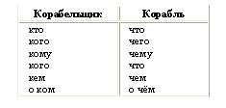Рисунок 9.
Начинайте работу.
Проверяем.
И с этим испытание мы справились. В этом нам помогли знания по русскому языку.
- Закрепление темы урока.
1) Работа над предложением.
Как хорошо мы провели время на дивном острове в океане Имени Существительного. А наша родная страна далеко отсюда и мы тоскуем и грустим о ней. Поэтому наш корабль отплывает обратно на Родину.
Но что это? На обратном пути нас пытаются захватить пираты. Они хотят нам помешать. Нам этого нельзя допустить. Поэтому выполним следующее задание. Отгадайте ребус.

 Рисунок 10.
Правильно. Акула. Что вы знаете об акулах? (индивидуальное сообщение)
Какое задание можно придумать?
Я вам предлагаю составить предложение по схеме.

Рисунок 11
Запишите. Разберите по членам предложения.
2). Самостоятельная работа
Дорога домой проходит через узкий пролив. Огромные скалы, как океанические ворота, задают нам работу, выполнив которую, мы попадем домой.
В заключении выполним задание по сложности. Карточка 1 – на «5», 2- на «4».
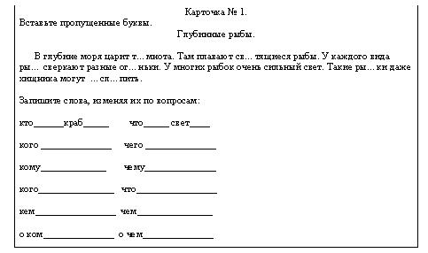 Рисунок 12.

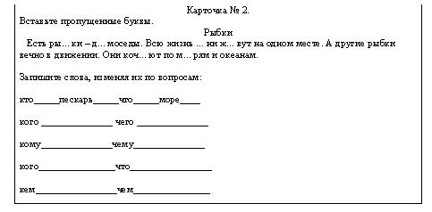Рисунок 13.

Подведение итога урока.
Молодцы!. Справились с заданием. Давайте подведем итог нашего путешествия. С какой частью речи мы с вами работали?
Что вы о ней знаете?
По каким вопросам изменяются одушевленные, неодушевленные имена существительные?

Оценивание.

Домашнее задание.
С 87 № 86, правило

